Nom : Date :
Contrôle de PSE
Les déchets et l’environnement

- Les déchets et la nature
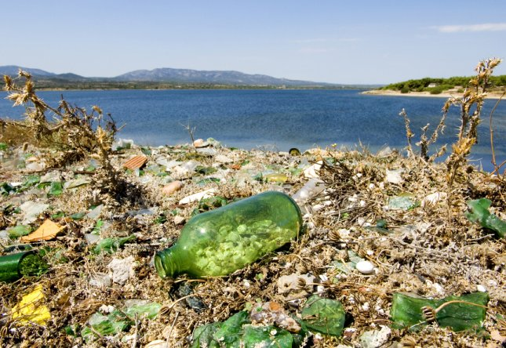
- Quelle est la nature de ce document ?
…………………………………………………………………………………………………………………………………………
- Décris le document
…………………………………………………………………………………………………………………………………………………………………………………………………………………………………………………………………………………………………………………………………………………………………………………………………………………………………………………………………………………………………………………………………………
- Quels sont les risques si on jette des déchets dans la nature ?
………………………………………………………………………………………………………………………………………………………………………………………………………………………………………………………………………………………………………………………………………………………………………………………………………………………………………………………………………………………………………………………………………………………………………………………………………………………………………………………………………………………………………………………………………………………………………………………………………………

- Les logos
Explique ce que signifient ces logos :


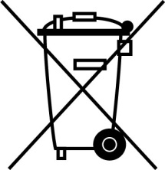
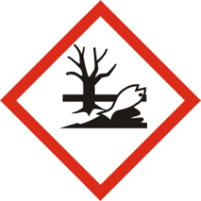

- Propose 5 solutions pour réduire notre production de déchets

- ………………………………………………………………………………………………………………………………………………………
- ………………………………………………………………………………………………………………………………………………………
- ………………………………………………………………………………………………………………………………………………………
- ………………………………………………………………………………………………………………………………………………………
- ………………………………………………………………………………………………………………………………………………………

